Kính thưa quí bạn
Hôm nay đến với các bạn vài chuyện đời thường, bếp núc cho quí bà
1. Bác sĩ Nguyễn Tích Lai gởi bài về chất phụ gia thực phẩm dưới cái nhìn của Âu châu và Hoa Kỳ
2. Một bằng hữu hỏi về Oatmeal và Quinoa
3. Chuyện dành cho quí ông : Bạn là một chủ xe Tesla, bạn cảm thấy thế nào khi phải chờ đợi lâu hơn đáng kể để charge xe, khi việc đổ xăng nhanh hơn rất nhiều?
4. Góc đố vui và câu trả lời
HCD 22-may-2024
Nếu các bạn không thấy hình chỉ thấy cái khung trống không hình, thì nên dọc Microsoft Word attached.
-----===o0o===-----
From: Lai T Nguyen <ltn_20877@
Sent: Tuesday, May 21, 2024 5:02 SA
Subject: Fw: HEALTH: Cancer risk: preservatives are really that dangerous . Xin doc thêm attcht FYI
HCD: Bác sĩ Nguyễn Tích Lai forward bản tin tiếng Anh,
https://www.rupahealth.com/post/exploring-the-relationship-between-food-additives-and-cancer-risk
tôi tạm tóm tắt như sau:
Khám phá mối quan hệ giữa phụ gia thực phẩm và nguy cơ ung thư
Dr. Chil Khakham, MBA, NMD

Phụ gia thực phẩm tiếp tục là một chủ đề gây tranh cãi và khó hiểu. Nhóm công tác môi trường (EWG) nói rằng hơn 10.000 hóa chất được phép sử dụng trong thực phẩm được bán ở Mỹ, chẳng hạn như chất bảo quản như BHA hoặc thậm chí kim loại nặng làm ô nhiễm thực phẩm. Những chất phụ gia này có liên quan đến các vấn đề sức khỏe như tăng nguy cơ ung thư và rối loạn hormone. Tuy nhiên, Cục Quản lý Thực phẩm và Dược phẩm Hoa Kỳ (FDA) nói rằng "tất cả các chất phụ gia thực phẩm được chính quyền liên bang và các tổ chức quốc tế khác nhau xem xét cẩn thận để đảm bảo rằng thực phẩm an toàn để ăn và được dán nhãn chính xác.
Bài viết này nhằm giúp bạn giải mã thông tin thường gây nhầm lẫn này với nghiên cứu mới nhất về chủ đề này

Tìm hiểu về phụ gia thực phẩm

Chất phụ gia trực tiếp được thêm vào cho một mục đích cụ thể. Chất phụ gia gián tiếp gián tiếp lẫn vào thực phẩm khi chế biến, lưu trữ hoặc đóng gói.

Một số chất phụ gia được sử dụng phổ biến nhất là nitrat / nitrit và Butylated hydroxyanisole (BHA) được tìm thấy trong thịt xong khói, kali bromat thêm vào bột, propylparaben được dùng trong bánh ngọt, Butylated hydroxytoluene (BHT) trong ngũ cốc, titanium dioxide trong kẹo, và màu nhân tạo, chất làm ngọt nhân tạo trong thức uống. Những chất phụ gia thực phẩm và màu sắc này được sử dụng để duy trì độ tươi và giá trị dinh dưỡng hoặc cải thiện hương vị, kết cấu và hình thức.

Hiện tại, FDA là cơ quan quản lý chính chịu trách nhiệm xác định việc sử dụng và an toàn thực phẩm và phụ gia màu ở Hoa Kỳ. Để sử dụng một chất phụ gia đã được chấp thuận, nhà sản xuất có sự chấp thuận của FDA. Bản cho phép bao gồm bằng chứng chứng minh sự an toàn của chất này đối với mục đích sử dụng của nó.
Từ năm 1999, các chất phụ gia gián tiếp đã được phê duyệt thông qua quy trình thông báo trước khi đưa ra thị trường. Vùng xám hoặc những gì được coi là lỗ hổng trong các quy định này là việc phân loại “Thường được công nhận là an toàn” (GRAS), cho phép các nhà sản xuất quyết định sự an toàn của các chất phụ gia thay vì FDA.
Khám phá nguy cơ ung thư của phụ gia thực phẩm.

Ngày càng có nhiều bằng chứng liên kết một số chất phụ gia thực phẩm và ung thư. Trong phần này, chúng ta sẽ khám phá nghiên cứu về một số phụ gia thực phẩm thường được sử dụng đang được xem xét kỹ lưỡng về các đặc tính gây ung thư tiềm ẩn và thảo luận về các cơ chế thúc đẩy ung thư có thể có của chúng. EWG báo cáo rằng hơn 99% phụ gia thực phẩm được giới thiệu từ năm 2000 đã được các công ty thực phẩm và hóa chất chấp thuận thay vì được FDA xem xét kỹ lưỡng, với nhiều chất phụ gia liên quan đến rủi ro sức khỏe đáng kể, chẳng hạn như tăng nguy cơ ung thư, tác hại phát triển và rối loạn hormone.

Khoản trợ cấp này là do một lỗ hổng trong luật cho phép thực phẩm được phân loại là GRAS. Một số chất phụ gia có khả năng gây ung thư này bao gồm nitrat / nitrit, kali bromate, BHA, BHT, PFAS và các kim loại nặng như thủy ngân, chì, cadmium và asen. Chất gây ung thư hoặc tác nhân có khả năng gây ung thư. Kali bromat, BHA, BHT và PFAS đều có liên quan đến khả năng gây ung thư ở người, một số trong đó đã bị cấm ở các quốc gia khác (Brazil, Canada, EU và Anh), chẳng hạn như kali bromate.

Nitrat và nitrit thường có trong thực phẩm chế biến như thịt hong khói và cũng đã được tìm thấy trong nước máy. Những chất phụ gia này có thể tạo thành các hợp chất gây ung thư gọi là nitrosamine trong cơ thể liên quan đến ung thư dạ dày, thực quản và có thể là ung thư não và tuyến giáp. PFAS, được gọi là "hóa chất vĩnh cửu", được sử dụng trong các sản phẩm như chảo nấu ăn không dính.

Tiếp xúc lâu dài với kim loại nặng cao như asen và cadmium đã được chứng minh là dẫn đến tổn thương DNA, làm chết tế bào và làm tăng nguy cơ ung thư. Một số kim loại nặng, bao gồm cả asen, đã được tìm thấy trong thức ăn trẻ em và đang được các nhóm như EWG đòi loại bỏ.

What Food Additives Are Banned in Europe vs. the USA?

Dưới đây là danh sách một số phụ gia thực phẩm bị cấm ở châu Âu nhưng không bị cấm ở Mỹ:
Kali Bromat
Phụ gia này thường thấy trong các món nướng từ bột được thêm vào để làm cho bột nổi. Nó đã được tìm thấy trong hơn 130 thực phẩm chế biến khác nhau ở Hoa Kỳ. Kali bromat là một chất có thể gây ung thư đã bị cấm ở Liên minh châu Âu, Anh, Brazil và Canada. FDA vẫn chưa xem xét phụ gia thực phẩm này kể từ năm 1973.
Dầu thực vật brom (BVO)
BVO là một chất phụ gia chủ yếu được tìm thấy trong nước ngọt có hương vị cam quýt để giữ cho các hương vị không bị tách ra. Phụ gia này có liên quan đến việc tăng nguy cơ mắc các vấn đề về hệ thần kinh khi uống những đồ uống có chứa chất phụ gia này trong một thời gian dài. BVO hiện đang bị cấm ở châu Âu và Nhật Bản và được FDA phân loại là GRAS, cho phép sử dụng thành phần này mà không cần đánh giá an toàn.
Titanium Dioxide
Phụ gia này được tìm thấy trong nhiều loại thực phẩm chế biến, chẳng hạn như kẹo cho có màu sắc tươi sáng. Cơ quan An toàn Thực phẩm châu Âu (EFSA) xác định vào năm 2021 rằng các phụ gia này có thể tích tụ trong cơ thể và có khả năng gây tổn thương nhiễm sắc thể trong DNA, do đó khiến nó không an toàn để tiêu thụ ở châu Âu. Titanium Dioxide vẫn được phép ở Mỹ và chưa được đánh giá lại trong hơn 50 năm.

Propylparaben
Propyl paraben thường được tìm thấy trong các sản phẩm như mỹ phẩm và cả trong bánh ngọt. Mặc dù các paraben này đang được loại bỏ khỏi mỹ phẩm, chúng vẫn được tìm thấy trong 49 loại thực phẩm chế biến khác nhau. Paraben có liên quan đến việc gây rối loạn nội tiết và, theo CDC, đã được tìm thấy trong nước tiểu của 92,7% người Mỹ. Propyl paraben đã được loại bỏ khỏi danh sách phụ gia thực phẩm ở Liên minh châu Âu từ năm 2006.
---
Ủy ban Chuyên gia chung về Phụ gia Thực phẩm của FAO / WHO (JECFA) đã xem xét hơn 2600 chất phụ gia thực phẩm về độc tính, dịch tễ học và công nghệ sinh học. Một số hướng dẫn do JECFA đưa ra bao gồm, những chất phụ gia nào có thể được sử dụng, không được sử dụng, mức sử dụng tối đa, lượng tiêu thụ hàng ngày chấp nhận được, an toàn, độ tinh khiết của phụ gia thực phẩm.

Về yêu cầu ghi nhãn, hiện nay, FDA yêu cầu các nhà sản xuất liệt kê tất cả các thành phần trên nhãn thực phẩm theo thứ tự liều lượng (số lượng lớn nhất nằm trên). Tuy nhiên, một số được liệt kê chung là "gia vị", "hương vị", "hương liệu nhân tạo" hoặc, "màu nhân tạo" mà không phải ghi tên cho từng thành phần. Nó có thể gây hiểu lầm cho người tiêu thụ.

Tin tốt là có một nỗ lực để giáo dục và nâng cao nhận thức của người tiêu dùng về những rủi ro tiềm ẩn của phụ gia thực phẩm bởi các nhóm phi lợi nhuận như EWG. giúp cho mọi người lựa chọn sáng suốt thông qua nghiên cứu. Họ cung cấp thông tin giáo dục và hướng dẫn người tiêu dùng về các hóa chất, phụ gia thực phẩm và thực hành nông nghiệp khác nhau.
----
Bác sĩ Lai ghi thêm:
The most common preservatives
Sorbic acid ( E200 ) and sorbates (mã số E201 – E203 )
Axit sorbic và muối của nó, chẳng hạn như kali sorbate và natri sorbate, thường được sử dụng trong phô mai, bánh nướng, đồ uống và nước sốt. Chúng ức chế sự phát triển của nấm mốc và nấm men.
Benzoic acid ( E210 ) and benzoates ( E211 – E213 )
Axit benzoic và muối của nó, chẳng hạn như natri benzoat và kali benzoat, thường được tìm thấy trong thực phẩm có tính axit như nước ngọt, nước ép trái cây, nước sốt và confi. Chúng ức chế sự phát triển của vi khuẩn và nấm.
Sulfur dioxide ( E220 ) and sulfites ( E221 – E228 )
Sulfur dioxide và các dẫn xuất của nó được sử dụng trong trái cây sấy khô, rượu vang, giấm, các sản phẩm khoai tây và mứt. Chúng hoạt động như một chất chống oxy hóa và ngăn chặn sự phát triển của vi sinh vật.
Nitrates ( E251 ) and nitrites ( E249, E250 )
Nitrat và nitrit được sử dụng trong thịt ngâm như giăm bông, xúc xích và thịt xông khói. Ở đó, chúng ức chế sự phát triển của Clostridium botulinum và cũng góp phần bảo tồn màu sắc.
Propionic acid ( E280 ) and propionates ( E281 – E283 )
Axit propionic và muối của nó, chẳng hạn như natri propionate và canxi propionate, chủ yếu được sử dụng trong các món nướng và phô mai. Chúng cũng ức chế sự phát triển của nấm mốc và vi khuẩn.

HCD: Các bạn ở Mỹ nhìn trên nhãn in sẽ thấy tên các chất nầy, dươi đây là hình thí dụ:
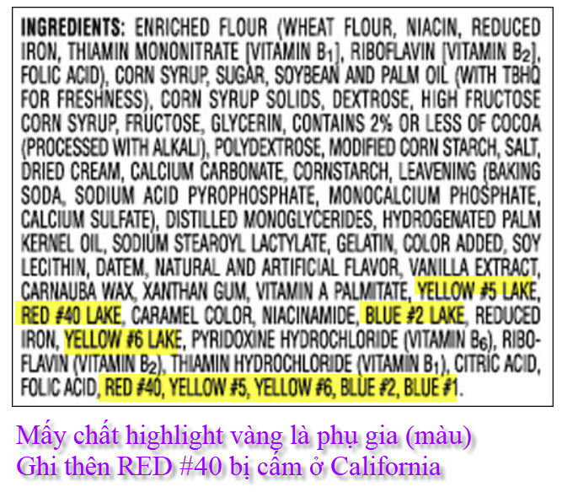
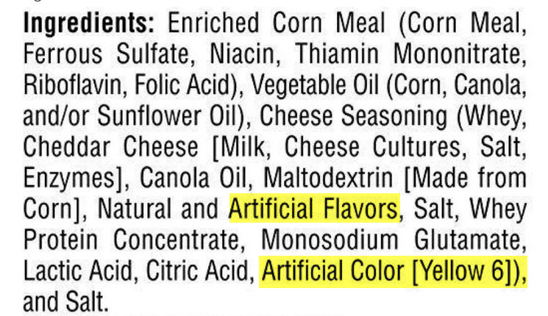
Các bạn nhìn vào nhãn nơi ghi Ingredients sẽ thấy thành phần chất phụ gia.
Thường nó nằm gần chít, lý do là phân lượng chất chứa nhiều nằm trên theo luật.
-----===o0o===-----
From: "Phan, Luc" <lucphan31@
Date: 5/21/24 8:31 PM (GMT-08:00)
Subject: Fw: Why I stopped eating oatmeal and quinoa

Thưa anh,
Nhờ anh xem và cho biết bài viết này thực hư ra sao. Lâu nay, tôi vẫn ăn 2 thứ này thay gạo nhưng chưa nhận thấy ảnh hưởng đến bộ tiêu hóa như thế nào.
Xin cảm ơn anh và chúc anh luôn luôn vui mạnh.
Thân ái,
PL.
forward
You've been told over and over in the media that foods like oatmeal and quinoa are good for you, and you should eat lots of them. But what most people don't realize is that these two particular foods contain compounds that can actually harm your health and your digestion in many ways...

And as your favorite Nutritionist, I'll explain why in this quick email, so you can avoid further harming your health and digestion with these so-called "healthy" foods...

1. Oatmeal and Oat Milk

While oatmeal is touted as a healthy carb and a source of fiber, unfortunately there are more cons than pros with this food...

The first problem with oats is that they are loaded with a compound called phytic acid (phytates) that significantly lowers your absorption of certain minerals and vitamins, such as calcium, magnesium, and zinc. So whenever you eat oats, the phytic acid causes you to absorb less of these vitally important minerals which could cause health problems if you eat oats too frequently, since most people already don't get enough minerals like magnesium and zinc.

The second problem with oats is that they contain one of the highest residue concentrations of the toxic herbicide glyphosate, which can damage your gut, and have been linked to other health problems like cancer, hormone issues, and more.

The next major problem with oats is that they are a significant source of mycotoxins in the diet, which are mold based toxins that can cause an array of gut problems, hormone problems and more.

Lastly, oats can also contain high levels of the toxic heavy metal Cadmium, which is linked to health problems as this toxic heavy metal accumulates in your body.

2. Quinoa

Quinoa is another food that is pitched as a health food or a "superfood". Unfortunately, this is another example of a food that has more downsides than good sides.

First off, quinoa is high in compounds called saponins, that have been shown in some studies to cause gut damage and contribute to "leaky gut".

Another problematic compound in quinoa are lectins, which are a type of antinutrient that can damage the cells of your intestines, and contribute to several gut disorders and immune system problems.

Many friends and colleagues of mine have reported feeling abdominal pain after eating quinoa, bloating, and loose stools or diarrhea, as well as triggering of autoimmune conditions such as skin conditions. I personally just see zero reason to even eat something like quinoa, as it's not even that enjoyable anyway.

Now that we've talked about why we should avoid oatmeal and quinoa if we want to avoid many of these health issues, let's look below at a unique way to HEAL your gut, get rid of gas and bloating, increase energy, and lose fat easier...
HCD: Thưa anh bản tiếng Anh nói cũng đúng, nhưng chưa nói hết...Tôi nói hết luôn nghe. Tôi tạm dịch đoạn chánh trog chữ ( trích - >) và (< - hết trích)
( trích - >)
1. Oatmeal and Oat Milk
Vấn đề đầu tiên với yến mạch (oats) là chúng chứa một hợp chất gọi là axit phytic (phytates) làm giảm đáng kể sự hấp thụ của bạn đối với một số khoáng chất và vitamin, chẳng hạn như canxi, magiê và kẽm. Vì vậy, bất cứ khi nào bạn ăn yến mạch, axit phytic khiến bạn hấp thụ ít các khoáng chất cực kỳ quan trọng này có thể gây ra vấn đề sức khỏe nếu bạn ăn yến mạch quá thường xuyên,...
Vấn đề thứ hai với yến mạch (oats) là chúng chứa một trong những nồng độ dư lượng cao nhất của thuốc diệt cỏ độc hại glyphosate, có thể làm hỏng ruột của bạn và có liên quan đến các vấn đề sức khỏe khác như ung thư, các vấn đề về hormone, v.v.
(< - hết trích)
Thưa điều nầy tác giả nói đúng nhưng tác giả quên nói thêm vài thứ.
Anh chỉ cần uống thêm một viên multivitamne mineral (rẻ rề) là thoát khỏi cái vụ “làm giảm đáng kể sự hấp thụ của bạn đối với một số khoáng chất”
Còn chuyện thuốc diệt cỏ trừ sâu thì nhiều nông sản ngày đểu có chứa. đâu riệng chị oats. Tóm một câu là cứ ăn nhưng đừng quá nhiều. Nếu hôi cao đường trong máu thì tưởng cũng nên giới hạn một chút nhóm tinh bột.
( trích - >)
2. Quinoa
Trước hết, quinoa có nhiều hợp chất gọi là saponin, đã được chứng minh trong một số nghiên cứu gây tổn thương ruột và góp phần gây ra "ruột bị rò rỉ".
Một hợp chất có vấn đề khác trong quinoa là lectin, một loại chất kháng dinh dưỡng có thể làm hỏng các tế bào ruột của bạn, và góp phần gây ra một số rối loạn đường ruột và các vấn đề về hệ thống miễn dịch
(< - hết trích)
Đúng là quinoa có chứa saponine. Vậy thì saponine có tác dụng trên cớ thể ra dao ?
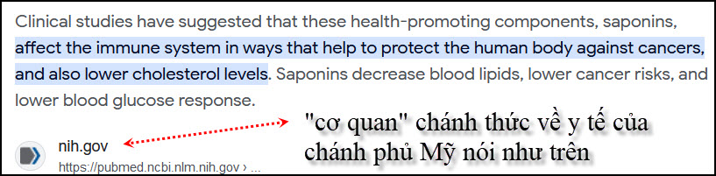
Các nghiên cứu lâm sàng đã gợi ý rằng các thành phần tăng cường sức khỏe này, saponin, ảnh hưởng đến hệ thống miễn dịch theo những cách giúp bảo vệ cơ thể con người chống lại bệnh ung thư, và cũng làm giảm mức cholesterol. Saponin làm giảm lipid máu, giảm nguy cơ ung thư và giảm đáp ứng đường huyết.
Vậy ra, theo câu trênm thì saponine tốt cho sức khỏe
Nhưng về lectine trong quinoa có hại thì tác giả nói đúng.
Do đó tránh ăn quinoa cũng tốt. Nếu muốn ăn thì nấu trong nồi áp xuất, lectine bị phân hủy phần lớn.
Cũng như mọi chuyện khác, các bạn hãy tin ở chính mình, đừng tin tôi, có khi tôi sai.

-----===o0o===-----
Xe chạy điện Tesla
Câu hỏi đặt ra trong một forum ngoại quốc
Richard Conto
Owner & Driver. Range anxiety and ICE4y
Bạn là một chủ xe Tesla, bạn cảm thấy thế nào khi phải chờ đợi lâu hơn đáng kể để charge xe, khi việc đổ xăng nhanh hơn rất nhiều?
Các câu trả lời của người chạy xe điện như sau:
Richard Lewis
Tôi đã lái xe băng trong 50 năm để làm kinh doanh và giải trí. Tôi không thể hiểu tại sao các tài xế EV (xe chạy điện) cảm thấy rằng việc đổ đầy xăng 2 hoặc 3 lần một tuần mất 5 phút mỗi lần là một sự bất tiện so với việc phải dừng lại để charge lại 20 phút mỗi lần hoặc lâu hơn và luôn lo lắng về “phạm vi chạy được ngắn” của xe điện!!

Larry Coleman
Tôi có một chiếc Tesla Model 3. Phải mất 4 giây để cắm nó vào ổ điện khi tôi đậu nó trong garrage... rút phích cắm ra cũng mất 4 giây. Đây là một trong những điều bất ngờ mà tôi yêu thích chiếc xe: không còn phải đến trạm xăng trong mọi loại thời tiết để đổ xăng. Ngay cả trong những chuyến đi đường dài, lhi đó vợ tôi cũng thích dừng lại giây lát- để đi shopping (trong khi charge xe)- vì vậy tôi cũng thích EV hơn. Trong một chuyến đi kéo dài 10 giờ, có thể mất 45 phút nhiều hơn so với chiếc xe xăng. Nhưng vì chiếc xe đã tự chạy đến 95% quãng đường dài, khi đến nơi tôi cảm thấy được nghỉ ngơi và khỏe khoán hơn nhiều so với phải tự lái (xe xăng).
Jimmy Campos
Tôi hiện có chiếc Tesla Model 3,
Tôi ghét đi đến trạm xăng và sẽ mất 20-30 phút để lái xe đi đổ xăng ít nhất một lần một tuần. Tay cầm vòi đổ xăng luôn bẩn và tôi không thích nghĩ đến vi trùng trên tay cầm vòi đổ xăng. Tôi đang ở FL nên tôi không lo lắng về bị băng tuyết, nhưng tôi thấy “hạnh phúc” hơn khi tôi charge xe ở nhà (ít phải đứng trong khí hậu quá nóng hay quá lạnh, hay khi mưa bảo). Bạn charge ở nhà, bạn sẽ thấy nó tốt hơn nhiều so với việc đi đổ xăng. Model 3 là chiếc xe tốt nhất mà tôi từng làm chủ từ xưa cho đến nay. Vợ không phải là người thích xe hơi nhưng bây giờ muốn mua chiếc Tesla Model Y.
Tony Karais
Đó không phải là vấn đề. Phần lớn việc charge của chúng tôi được thực hiện tại nhà qua đêm. Tôi thức dậy với một “bình xăng” đầy mỗi sáng.
Và cho đến nay trong những chuyến đi dài hơn cần charge trên đường đi, tôi chỉ phải đợi một lần. Và thời gian charge chỉ là 20 phút. Tôi mua một ly cà phê và dắt chó đi dạo trong khi chờ đầy bình điện.
Anthony Francisco
Là chủ Tesla Model 3, như hầu hết các bạn đã nói rằng phần lớn việc charge của bạn xảy ra ở nhà. Tôi đi thường đi du lịch nên biết chắc chắn có nhiều “bận rộn” hơn tại các trạm Superchargers, đặc biệt là vào những ngày lễ.
Cho đến nay bạn chỉ chờ đợi rất ngắn, lý do bạn sẽ biết trước Superchargers nào chung quanh bạn đã đầy xe hay còn trống bao nhiêu trạm, vì bạn có thể dễ dàng nhìn vị trí của mình trên màn hình và xem có bao nhiêu bộ đang trống ở vùng chung quanh xe bạn.
Nhìn chung vẫn tốt hơn so với việc đối phó với các trạm xăng - bạn có bao giờ sắp hàng chờ đổ xăng tại Costco chưa? Ngoài ra, khi charge Tesla, bạn có thể xem Nextflix, Hulu hoặc chơi games trên màn ảnh xe.

Eddie Moy
Mất 5 giây để cắm nó giống như cách bạn cắm điện thoại mỗi đêm. Không bao giờ phải đến trạm xăng để ngửi thấy mùi khói gây ung thư “là chuyện vô giá”. Charge tại nhà tiết kiệm được nhiều thời gian so với việc đến trạm xăng mỗi tuần hoặc hai lần một tuần để ngồi đó và đợi 5-10 phút để đổ xăng
Cộng lại thì trong một năm đi đổ xăng mất hơn từ 4 tới 17 giờ.
.-----===o0o===-----


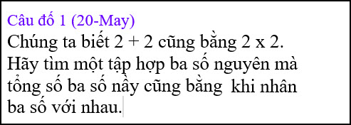



From: nang huynh <nlehuynh@
Sent: Monday, May 20, 2024 2:50 CH
Subject: Giải đáp các câu đố

Câu 1: ba số (1;2;3) 1+2+3. = 1×2×3 = 6
Câu 2: số 86. (đối xứng qua một điểm thành 98 ; tăng thêm 12 )
Cảm ơn Anh, chúc Anh mạnh khỏe
Năng

From: Hung Truong <hungttruong41@
Sent: Tuesday, May 21, 2024 5:48 SA
Subject: Resend: Giải đáp câu đố 19, 20 May 2024

Thân gửi anh Đẳng,
Xin gửi anh giải đáp câu đố ngày 20 May 2024.
Xin cám ơn anh.
Hùng Trương







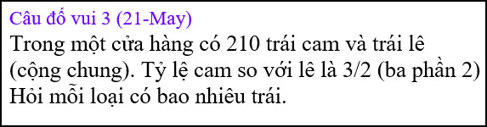
Câu đố nầy tính nhẩm, viết xuống giấy để tính là thua.

